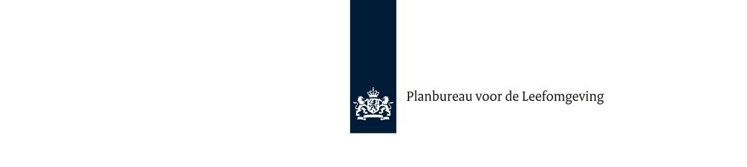

Disclaimer
Hoewel de informatie in het achtergrondrapport, bijsluiter & gebruikershandleiding en gemeentebestanden afkomstig is van betrouwbare bronnen en de nodige zorgvuldigheid is betracht bij de totstandkoming daarvan kan PBL geen aansprakelijkheid aanvaarden jegens de gebruiker voor fouten, onnauwkeurigheden en/of omissies, ongeacht de oorzaak daarvan, en voor schade als gevolg daarvan. Gebruik van de informatie in het achtergrondrapport, bijsluiter & gebruikershandleiding en gemeentebestanden en beslissingen van de gebruiker gebaseerd daarop zijn voor rekening en risico van de gebruiker. In geen enkel geval zijn PBL, zijn bestuurders, directeuren en/of medewerkers aansprakelijk ten aanzien van indirecte, immateriële of gevolgschade met inbegrip van gederfde winst of inkomsten en verlies van contracten of orders.

Delen uit deze publicaties mogen worden overgenomen op voorwaarde van bronvermelding:
Achtergrondrapport
B. van Beijnum et al. (2023), Referentieverbruik warmte woningen. Achtergrondrapport, Den Haag: Planbureau voor de Leefomgeving.

Bijsluiter & Gebruikershandleiding
B. van Beijnum & R. van den Wijngaart (2023), Referentieverbruik warmte woningen. Bijsluiter & Gebruikershandleiding, Den Haag: Planbureau voor de Leefomgeving.

Het Planbureau voor de Leefomgeving (PBL) is het nationale instituut voor strategische beleidsanalyse op het gebied van milieu, natuur en ruimte. Het PBL draagt bij aan de kwaliteit van de politiek-bestuurlijke afweging door het verrichten van verkenningen, analyses en evaluaties waarbij een integrale benadering vooropstaat. Het PBL is vóór alles beleidsgericht. Het verricht zijn onderzoek gevraagd en ongevraagd, onafhankelijk en wetenschappelijk gefundeerd.

